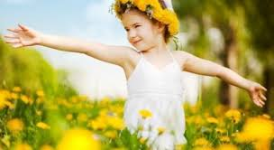
OPB 6, 7. 4. 2020

7. APRIL – SVETOVNI DAN ZDRAVJA
Ne le danes, tudi vsak drug dan bi morali narediti nekaj za svoje zdravje. A danes je za to še dodaten razlog, zato vsi ven, na sonce, z vetrom v laseh, nasmehom na obrazu in iskricami v očeh. Srečno!

Svetovni dan zdravja je letos posvečen medicinskim sestram, zdravstvenim tehnikom in babicam
Svetovna zdravstvena organizacija (SZO) je v počastitev 200-letnice rojstva Florence Nightingale, utemeljiteljice sodobne zdravstvene nege, leto 2020 razglasila za mednarodno leto medicinskih sester in babic. Letošnja tema svetovnega dneva zdravja je zato namenjena podpori medicinskim sestram, zdravstvenim tehnikom in babicam pri njihovem delu. Skrb za zdravje nas večina najprej poveže z različnimi profili zdravnikov, vendar zelo velik delež te skrbi nosijo njihovi nepogrešljivimi sodelavci: medicinske sestre, zdravstveni tehniki in babice
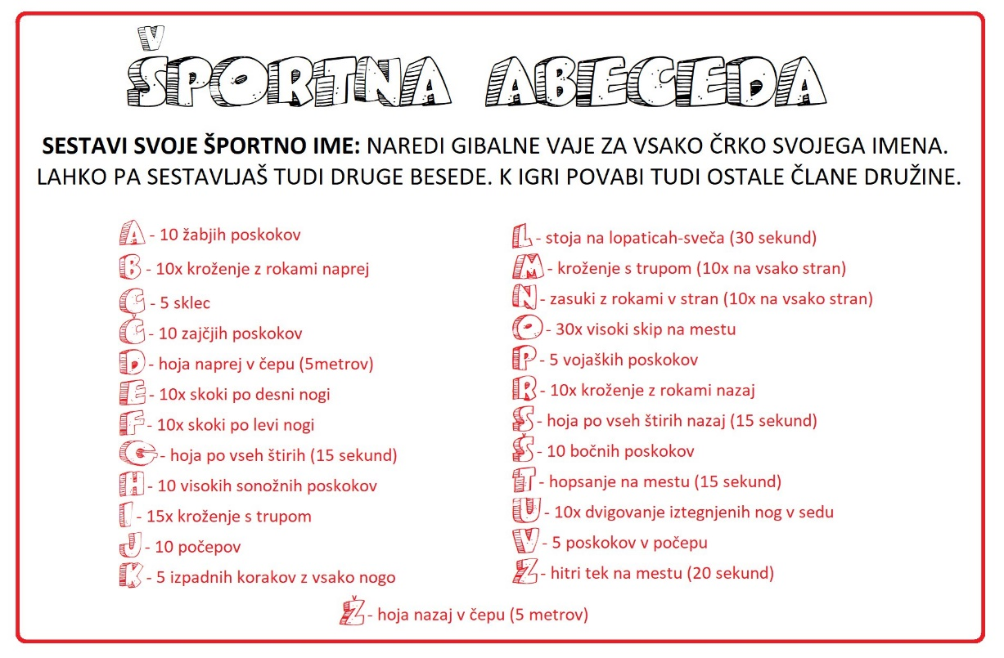
Svetovna zdravstvena organizacija (SZO) je prvič razglasila Svetovni dan zdravja že leta 1950.

https://www.nijz.si/sl/7-april-2020-svetovni-dan-zdravja

